Школьная научно-практическая конференция «Истоки»

Направление: история

Тайны майя

Работу выполнила: Балаганская Дарья,
ученица 6 класса
МБОУ «Айская СОШ»

Руководитель: Овечкина Д.Н.,
учитель истории

Ая, 2018
Содержание

Введение…………………………………………………………………………………....3
1. Цивилизация майя…………………………………………………………….………...4
2. Научные знания майя…………………………………………………………………...6
2.1. Астрономия…………………………………………………………………………..6
2.2. Математика…………………………………………………………………………..7
2.3. Календарь…………………………………………………………………………….8
2.4. Медицина……………………………………………………………………………...9
3. Крушение цивилизации майя…………………………………………………………10
Заключение…………………………………………………………………………….…14
Список использованной литературы……………………………………………………15
Приложение

Введение

История цивилизации майя полна загадок. Одна из них – причина внезапного исчезновения этого древнего народа, достигшего удивительно высокого уровня развития культуры. Именно поэтому данная тема имеет особую привлекательность, как для историков, так и для любителей истории, что стало причиной и моего интереса к цивилизации майя. Выбирая тему проекта, я решила поподробнее изучить этот вопрос.
Объект исследования – цивилизация майя.
Предмет исследования – тайны майя.
Цель исследования – изучение тайн майя.
Задачи исследования:
- познакомиться с цивилизацией майя;
- изучить научные знания майя;
- рассмотреть причины крушения цивилизации майя.
Хронологические рамки ограничиваются временем существования цивилизации майя (примерно с 2000 г до н. э. до 900 г н. э.).
Территориальные рамки ограничиваются территорией проживания майя - полуостровом Юкатан.
Гипотеза. Можно предположить, что крушение цивилизации майя является одной из тайн майя, так как нет однозначной причины исчезновения майя.
Методы исследования: изучение, обобщение, анализ, синтез, описание.
Работа состоит из введения, трех глав, заключения, списка литературы и приложения.

1. Цивилизация майя

Майя – цивилизация доколумбовой Америки, известная благодаря своей письменности, искусству, архитектуре, математической и астрономической системам.
Несомненно, такая культура как культура майя не могла не привлечь к себе внимания. Не будучи уверенными в происхождении архитектурных ансамблей, обнаруженных в джунглях Америки, ученые высказывали различные версии об их строителях. Были споры и о происхождении самих майя, об их культуре и историческом развитии. Некоторые считали, что майя испытали на себе влияние соседствующей империи ацтеков, другие говорили, что корни этой цивилизации следует искать в горах Центральной Америки, некоторые высказывались о связях майя с цивилизациями Китая и Юго-Восточной Азии.
Кропотливые археологические исследования позволяют нам понять, как появилась культура, превратившая тропический дождевой лес Центральной Америки в развитую цивилизацию.
Начало формирования цивилизации майя относят к 2000-м гг. до н. э., большинство городов майя достигло пика своего развития в 250-900 гг. н. э. Цивилизация майя известна такими городами, как Паленке, Чичен-Ица, Тикаль, Копан и др. (Приложение 1). К моменту прибытия конкистадоров цивилизация была в полном упадке.
В настоящее время территория, на которой происходило развитие цивилизации майя входит в состав государств: Мексика, Гватемала, Белиз, Сальвадор, Гондурас (Приложение 2). Потомками древних майя являются не только современные народы майя сохранившие язык предков, но и часть испано-язычного населения Мексики, Гватемалы, Гондураса.
Цивилизация майя многое унаследовала от ольмеков. Ольмеки жили вдоль Мексиканского залива. Они существовали в 1200-900 гг. до н. э. Археологические находки свидетельствуют, что у ольмеков была развита цифровая система, календарь, иероглифическая письменность, что и унаследовали от них майя (Приложение 3).
В X в. до н.э. майя были оседлыми земледельцами, выращивавшими различные культуры на лесных расчистках, которые затем превращались в деревни. По некоторым признакам, в их обществе царило равноправие, без абсолютных властителей и ритуальных центров. Затем, в промежутке между VIII в. и V в. до н. э., в обществе майя начинают появляться признаки правящей элиты – сначала в виде замысловатых погребальных монументов:
- в Лос-Мангалес (долина Салама в высокогорной Мексике) вождя хоронили на специальной погребальной платформе, сопровождая ритуал человеческими жертвоприношениями и богатыми загробными дарами из нефрита и ракушек;
- немного позже был построен ритуальный центр в Эль-Портоне, с земляными террасами и платформами, где воздвигались алтари и стоячие камни;
С 400 до 250 г. до н.э. крупные ритуальные центры появились во всех регионах, населенных майя; многие из них были построены на месте вырубок в тропических дождевых лесах, покрывающих южные низменности Гватемалы, Белиза, Мексики.
Главенствующее положение в этих городах занимали террасированные платформы, иногда образующие колоссальные храмы-пирамиды. Из блоков известняка воздвигались роскошные дворцы со сводчатыми залами, которые вписывались в общий архитектурный ансамбль, подчеркивающий роль наиболее важных зданий в городе. Просторные площади были огорожены рядами стоячих камней. Появился изощренный стиль искусства, который можно видеть в барельефах, настенных росписях и прекрасной расписной керамике из обожженной глины.
Однако эта эпоха не была мирным периодом, современные переводы доказывают, что города находились под управлением светской аристократии с весьма воинственными взглядами. Иероглифические надписи на монументах в основном служили для записи свершений правителей майя, особенно увековечивая их военные победы.
Раскопки сыграли важную роль в перевороте сложившихся представлений о городах майя. Свидетельства того, что города не были просто ритуальными центрами, теперь обнаружены во многих местах археологических работ на низменных равнинах. Археологические исследования показали, что там находились маленькие деревянные домишки, приподнятые над уровнем летнего наводнения. В этих скромных жилищах обитали простые люди, служившие аристократам, которые жили в роскоши дворцов центральной части города.
Численность населения, обитавшего в главных городах, пригородах и сельской местности, стремительно увеличивалась. Торговля предметами повседневного спроса (продуктами, тканями), а также поделочными минералами, особенно нефритом, процветала в центрах майя. Искусство резьбы по нефриту достигло совершенства. Превосходные фрески украшали дворцы правителей; наилучшие сохранившиеся экземпляры, которые находят в Бонампаке и южных низменностях, датируются 792 г. до н.э.
Из великих городов майя лучше всего изучен Тикаль, расположенный на южной низменности, где на площади в шесть квадратных миль находится около 3000 различных структур, от громадных храмов-пирамид (одна из них достигает высоты около 70 метров, а её вес оценивается в 150000 тонн) и дворцов с сотнями комнат до крошечных платформ, на которых некогда стояли деревянные хижины с соломенными крышами. Размеры этих «обычных» зданий увеличиваются по мере приближения к ритуальному центру Тикаля, указывая на то, что обладание хорошим домом в центре имело важное значение для «среднего класса» майя. Предполагается, что население Тикаля достигало 90000 человек, подавляющее большинство которых составляли крестьяне и ремесленники, обеспечивавшие нужды правящего класса.
В этот период существовали десятки городов майя, и некоторые из них старались занять доминирующее положение; соперничество между правителями и их подчиненными иногда было очень напряженным. Свидетельства жестоких конфликтов между главными и менее крупными городами особенно заметны в той зоне расселения майя, которая находится на территории нынешнего Гондураса.
Таким образом, майя – цивилизация доколумбовой Америки, известная благодаря своей письменности, архитектуре, искусству, математической и астрономической системам. Майя были оседлыми земледельцами, выращивавшими различные культуры на лесных расчистках, которые постепенно превращались в деревни. Майя торговали продуктами, а также нефритом и тканями.

2. Научные знания майя

Интеллектуальные достижения истории майя также были впечатляющими и представляющими особый интерес. Но как же майя удалось достичь успеха в науках? Это является одной из тайн цивилизации майя.
Основные научные знания майя в астрономии, математике, письменности и календаре тесно связаны между собой. Исходя из потребностей земледелия и настоятельной необходимости точно знать самое выгодное для посевов время, земледельческие народы обратили внимание на последовательность времен года и связали их с движением небесных тел, которое можно было проследить и отметить. Астрономия была для них первым шагом в научном познании мира, а необходимость накапливать знания, измерять периодичность годовых изменений и совпадающий с ними ритм движения небесных светил привела их в область математики. Затем уже они создали календарь, вероятно, сначала лунный (поскольку фазы Луны легко наблюдать), а затем солнечный. Изучение и регистрация небесных явлений и связь их с календарем подразумевали употребление символов, то есть письменности.

2.1. Астрономия
Средства, используемые древними майя для проведения астрономических наблюдений, были в высшей степени примитивными.
Возможно, майя могли определять проход Солнца через зенит, используя следующим метод – посредством палки, поставленной вертикально, которая не отбрасывает тени, когда Солнце проходит над ней. Они, видимо, также пользовались двумя перекрещенными палочками для того, чтобы проводить визуальные линии в направлении интересующих их астрономических точек (восход или заход Солнца, Луны и Венеры в различные периоды года).
Несколько зданий, построенных в зоне майя, были предназначены для астрономических наблюдений. Среди них – так называемый Караколь из Чичен-Ицы и такая же постройка из Майяпана.
В Вашактуне есть комплекс построек, который также считается предназначенным для астрономических наблюдений (Приложение 4). Он состоит из пирамиды и удлиненной платформы, на которой покоятся основания трех храмов. Линии, направленные от точки на оси лестницы к центру центрального храма, на северо-западный угол храма, расположенного севернее, и на юго-западный угол южного храма, указывают соответственно истинный восток, то есть точку восхода Солнца. В дни весеннего и осеннего равноденствия, восход Солнца в день летнего солнцестояния и восход Солнца в день зимнего солнцестояния. От 12 до 18 подобных обсерваторий было найдено в различных городах области майя.
При помощи этих простых способов жрецы майя определяли с удивительной точностью циклы Луны, Солнца, Венеры и сопряжения небесных тел, которые их наиболее интересовали.
Среди астрономических знаний, приобретенных майя, есть определение солнечного года, который, согласно календарным исправлениям, зарегистрированным на некоторых надписях, должен соответствовать 365,2420 суток, в то время как наш григорианский календарь состоит из 365,2425 суток, а в действительности он равняется 365,2422 суток. Эти подсчеты показывают, что оценка солнечного года, достигнутая астрономами майя, имела расхождение лишь 0,0002 суток в год вместо 0,0003 суток нашего календаря, т.е. их приближение было более точным.
Их оценка лунного месяца, рассчитываемого по различным новолуниям, должна была состоять из 29,53086 суток. По современным подсчетам, лунный месяц в среднем соответствует 29,53059 суток.
Майя имели представления о периоде движения Венеры, очень сходные с нашими. Они определяли его в 584 суток, хотя на самом деле периоды обращения этой планеты меняются.
Из некоторых сообщений в исторических источниках видно, что майя интересовались многими звездами и созвездиями. Среди них Полярная звезда, называемая Шаман Эк - “Великая звезда”, которая у майя, как и у народов Старого Света была путеводной звездой путешественников и странствующих торговцев. Плеяды, которые они называли Цаб- “Бубенчики”, так как в их контурах находили определенное сходство с погремушками хвоста гремучей змеи; Близнецы назывались ими Ак- “Черепаха”, возможно, также из-за сходства их очертаний. Высказывалось мнение, что, возможно, майя имели некоторое представление о зодиаке и прибегали к нему в астрологической практике.

2.2. Математика
Для написания чисел майя использовали несколько систем. Самой простой была та, которую они унаследовали от ольмеков и сапотеков: нумерация с черточками и точками (со значением 5 и 1 соответственно), к которой они добавили «ноль», обозначенный маленькой морской раковиной на рисованных рукописях и подобием 4-хлепесткового цветка на каменных монументах (Приложение 5). Этими тремя знаками они могли отмечать величины, достигавшие миллионы единиц, легче, чем с применением римской нумерации с ее семью буквами. Посредством точек и полос они также осуществляли такие действия, как сложение, вычитание, умножение. Относительно легко эта система применялась и для деления.
В другой системе записи чисел использовалось изображение человеческих голов с некоторыми деталями по которым их различали. Символом цифры «10» служило изображение черепа. Варианты изображения голов соответствовали определенным божествам – покровителям ноля и первых двенадцати чисел. Однако эта система использовалась реже, чем первая.
В чрезвычайных случаях майя изображали числа посредством человеческих фигур, у которых на какой-либо части тела был нанесен символ, обозначающий цифру.
В надписях порядок чтения величин – слева направо и сверху вниз, при этом большие величины находятся в начале надписей, а следующие за ними имеют меньшее значение. Часто встречается расположение в двойной колонке, в этом случае горизонтальное чтение охватывает лишь знаки двух столбцов и затем переходит на знаки ближайшего нижнего ряда и т.д.
Что касается письменности, то предполагают, что древние майя разработали самую передовую систему письменности во всей доиспанской Америке. Начальным стимулом для них должно было служить наличие зачаточной письменности на более древних скульптурных монументах в области майя и в соседних землях, и даже вполне вероятно, что некоторые иероглифы майя происходят от ольмекских или сапотекских знаков.

2.3. Календарь
Майя, когда закладывали начала собственной культуры, четко отличавшейся от всех остальных мезоамериканских культур, унаследовали календарные знания, приобретенные другими народами за несколько веков до этого, и дополнили их новыми идеями и изобретениями, разработав таким образом весьма сложную календарную систему.
Строители Монте-Альбана и так называемые ольмеки с побережья Веракруса и Табаско записывали на камне даты, которые позволяют утверждать, что между 500 г. до н.э. И началом нашей эры использовались два календаря, воспринятых майя в конце III в. н.э., а именно календарь в 260 дней и другой - в 365 дней.
Ритуальный календарь (Приложение 6). Видимо, с древнейших времен использовался календарь в 260 дней. Этот календарь является результатом комбинаций 20 названий и числительных от 1 до 13. Значения названий обычно совпадают и охватывают названия животных (ягуар, змея, собака, обезьяна, ящерица, кролик, олень, орел), растений (цветок, маис, сорняк), явлений природы (ветер, ночь, дождь, землетрясение, смерть) и некоторые материальные предметы (дом, кремневый нож). Функция этого календаря была исключительно «астрологической», хотя движение светил не повлияло на его создание. Им манипулировали жрецы, обращаясь к нему, чтобы дать новорожденному имя – имя соответствующего дня – и установить то, что сейчас назвали бы его гороскопом.
Солнечный календарь (Приложение 7). Этот календарь из 365 дней, или хааб,- астрономического характера. Он связан с земледельческими работами, т.е. он изобретен оседлыми земледельческими народами. Наблюдение за восходом Солнца на горизонте, за смещением точки восхода с севера на юг, а затем обратно, за летним и зимним солнцестоянием позволило уточнить деятельность солнечного цикла. Исходя из 365 дней, протекающих между двумя последовательными повторениями одного и того же крайнего положения точки восхода Солнца, древние майя изобрели гораздо более логичное деление этого промежутка времени, чем наше: 18 месяцев по 20 дней и еще 5 «лишних» дней, считавшихся неблагоприятными, вместо наших месяцев из 30 и 31 дня, которые должны чередоваться, но не делают этого 2 раза в год, и одного странного месяца из 28 дней, который каждые 4 года имеет 29 дней.
Майя знали, что длительность солнечного цикла была больше 365 дней, но не уточняли свой календарь посредством добавления одного дня каждые 4 года. В момент регистрации даты в какой-либо надписи они объясняли, что к этой дате нужно добавить определенное количество лет, месяцев и дней, чтобы компенсировать ежегодное накопление доли дня, не учтенное с даты, когда был изобретен календарь, до этого момента. Согласно подсчетам специалистов, коррекция календаря, сделанная майя, была на одну десятитысячную долю дня в год точнее, чем коррекция нашего календаря с добавлением високосного месяца.
«Календарное колесо» (Приложение 8). Мудрецы майя заметили, что можно совместить религиозный календарь из 260 дней и светский из 365 дней, так как 73 цолькина (260х73) давали то же число дней, что и 52 светских года(365х52), или 18980 дней. Нужно было, чтобы истек этот период для того, чтобы соответствие между определенным днем цолькина и определенным днем в одном из месяцев хааба повторилось. Название, которое было у этого периода неизвестно, но майянисты называют его «календарным колесом».

2.4. Медицина
Для древних майя причины заболевания могли быть естественными или сверхъестественными. В первом случае лечение осуществлялось посредством применения имевшихся у них эмпирических знаний о лечебных свойствах растений. Но если заболевания были вызваны «плохими ветрами», или насланы врагами, или вызваны нарушениями религиозных предписаний, считалось, что излечить их может только колдовство.
Знахари установили настоящую симптоматологию болезней, согласно которой они предписывали средства растительного или животного происхождения, готовившиеся в форме настоев, отваров, припарок и мазей, эффективность которых была доказана эмпирически.
Знахари применяли часто терапевтический метод, основанный на элементарном принципе: лечить подобное подобным. Но сходство для майя было поверхностным, потому что на самом деле речь шла о попытке сравнить цвет, связываемый с симптомом с цветом растения, предназначенного для лечения. Например, желтые цветы использовались против желтухи или разлития желчи.
Среди знахарей имелась некоторая профессиональная дифференциация. Костоправы лечили все виды растяжений, вывихов и переломов. Хирурги были способны осуществить, хотя и не всегда успешно, судя по археологическим свидетельствам, такие трудные операции, как трепанация черепа (Приложение 9).
Основные научные знания майя в астрономии, математике, письменности и календаре были тесно связаны между собой. Майя строили обсерватории, чтобы наблюдать за Солнцем, Луной, Венерой. Для написания чисел они использовали несколько систем: нумерация с черточками и точками; изображение человеческих голов с некоторыми деталями по которым их различали. У майя было два календаря: в 365 дней и в 260 дней. Для древних майя причины заболевания могли быть естественными или сверхъестественными. Среди знахарей имелась некоторая профессиональная дифференциация.

3. Крушение цивилизации майя

Крушение общества майя было почти таким же стремительным, как и его расцвет. Существует несколько точек зрения относительно причин крушения цивилизации майя. Считается, что причины упадка цивилизации майя – это одна из тайн майя.
Процесс крушения начался вскоре после 800 г. н.э. сразу в нескольких местах, а затем быстро распространился по южным тропическим низменностям Гватемалы, Белиза и Мексики. Дворцы и храмы, где некогда процветала высокая культура, приходили в упадок, население резко уменьшилось, и в течении ста с небольшим лет огромные жизненные пространства были заброшены без каких-либо признаков повторного заселения. Одним из чётких признаков катастрофы, разразившейся в южных низменностях, является исчезновение около 830 г. памятных стел с хвастливыми надписями, воздвигавшихся правителями майя (Приложение 10). Самого по себе этого не достаточно для утверждений о серьёзном кризисе в обществе майя, но их правители определённо испытывали затруднения: никто не строил новых монументов, аристократические погребения стали более редкими и менее роскошными, а главные города медленно угасали.
Судьба города Тикаль типична для великих городов майя. Правители Тикаля перестали строить монументы к 800 г. н.э. К 830 г. н.э. никаких новых зданий не строилось, монументы совершенно исчезают. Судя по количеству заброшенных домов-платформ, население уменьшилось на две трети. Оставшиеся жители Тикаля прозябали в сохранившихся каменных строениях, чьи крыши постоянно грозили обрушиться. После ста лет сумеречной жизни Тикаль был заброшен навсегда.
Но некоторые культурные центры приходили в упадок не так быстро. На короткое время их правители даже становились более могущественными и подчеркивали свой высокий статус воздвижением камней с памятными надписями, объявляя себя властителями других, уже исчезнувших городов. Так, например, в Сейбале на южных низменностях ряд монументов был воздвигнут после 830 г., но этот короткий период возвышения закончился в 889 г., и Сейбаль тоже был заброшен.
На севере полуострова Юкатан дела обстояли иначе; там потрясения наступили почти через сто лет. На холмах Пуук, граничивших с низменностями, около 850 г. возник город Аксмаль, который стал столицей довольно большой территории. Некогда считалось, что начиная с 830 г. район Пуука был наводнен беженцами, стекавшимися сюда после крушения цивилизации майя на южных низменностях, эта теория почти не подтверждается археологическими данными. В любом случае, сам Аксмаль начал приходить в упадок после 925 г.
Наверное, самым значительным центром культуры на Юкатане, выжившим и даже процветавшим после гибели городов на южных низменностях, была Чичен-Ица, которая, согласно устной традиции майя, была захвачена в 987 г. группой мексиканских тольтеков. Они возродили Чичен-Ицу, создав гибридный художественный стиль, и осуществили крупномасштабную программу по строительству храмов, платформ для жертвоприношений и игры в мяч. Но какого бы величия не достигла Чичен-Ица, процветание единственного города под управлением чужестранцев едва ли можно считать признаком возрождения классической цивилизации майя.
После открытия городов майя в тропических лесах исследователи и археологи начали обсуждать причину их упадка. Ученые пришли к выводу, что упадок городов майя был неизбежен в столь неблагоприятных природных условиях и что цивилизация майя никогда не могла возникнуть сама по себе. С их точки зрения, майя были колонистами из других мест – от Мексики до Египта или Китая. В наши дни археологи не склонны воспринимать дождевой лес как среду обитания, враждебную для обитания человека, и совсем не возражают против местного происхождения индейцев майя.
Другим объяснением причины упадка была внезапная природная катастрофа. Безмолвные города, поглощенные тропическим лесом, действительно создавали впечатление, будто их покинули в спешке: люди бежали от катастрофы и не вернулись назад. Несколько городов майя, включая Куиригуа, действительно подвергались землетрясениям, а в Ксунантуихе один из дворцов, потерпевший значительный ущерб от землетрясения, так и не был восстановлен. Однако в большинстве крупных центров майя (расположенных довольно далеко от линий разломов земной коры) нет признаков ущерба от землетрясений.
Эпидемические болезни, такие, как бубонная чума в средневековой Европе, приводили к массовой гибели населения и сильным общественным волнениям. В качестве одной из причин ухода майя из городов на низменных равнинах предполагалась желтая лихорадка, хотя эта болезнь, по всей видимости, была не слишком распространена в Новом Свете до 1492 г. Такое объяснение в принципе возможно, но нет вещественных доказательств, поддерживающих теорию эпидемического заболевания: ни многочисленных скелетов погибших людей, ни массовых захоронений жертв эпидемий.
Карибские ураганы часто проносились над низменностями майя, опустошая значительные области сельскохозяйственных земель. Темы ураганов и болезней переплетающихся в гипотезе, согласно которой разрушительный вирус, поражающий кукурузу, достиг прибрежных низменностей, принесенный с востока Карибского моря ураганными ветрами, и уничтожил посевы маиса, от которых зависело благополучие майя.
Другая версия катастрофы содержится в гипотезе о вторжении более воинственного народа из Мексики, который стал причиной падения майя. Профессора из Гарвадского университета выдвинули предположение, что захватчики, лучше вооруженные и организованные, пришли с побережья Мексиканского залива и пронеслись по землям майя. В городах Сейбаль и Алтар-де-Сакрифисио обнаружены резкие изменения в формах бытовой керамики, архитектуры и скульптуры; это позволило исследователям утверждать, что города были захвачены чужеземцами, установившими там свои порядки и обычаи. На чужеземное присутствие в Сейбале четко указывает появление богов мексиканского пантеона.
Большинство археологов сходятся на том, что главными кандидатами на роль захватчиков являются путунские майя – раса воинов и торговцев, испытавшая сильное мексиканское влияние и контролировавшая прибрежные торговые маршруты. Какую выгоду хотели получить величайшие торговцы древней Центральной Америки от уничтожения своих главных клиентов? Возможно, захватчики были скорее симптомом, а не причиной проблемы; путунские майя просто отходили в глубь континента для защиты своих торговых маршрутов по мере того, как цивилизация майя на южных равнинах рушилась вокруг них.
По мнению некоторых исследователей, причиной падения цивилизации майя был конфликт более мирного характера. Они утверждают, что жители низменностей зависели от торговых отношений с Мексикой для поддержки строительных программ, осуществляемых городскими правителями. Все было прекрасно, пока торговые маршруты проходили через Тикаль, но в IX в. н.э. был открыт более короткий маршрут вокруг полуострова Юкатан. Лишившись главного источника благосостояния, правители майя обнищали, а их города вскоре пришли в упадок.
Археологические данные с островных торговых центров действительно показывают, что в то время они находились на подъеме, так что эта теория пользуется определенной поддержкой. В любом случае, большинство специалистов по истории майя считает, что внешняя торговля не была жизненно необходимой для подъема цивилизации майя на низменностях, поэтому даже ее полное прекращение не привело бы к упадку городов.
Тот факт, что в главных городах майя жили не только жрецы, но и простые люди, революцинизировал археологическое мышление. Он не просто опрокинул представление о пустых ритуальных центрах. Открытие огромного количества «домашних ритуальных курганов», между которыми теснились ветхие лачуги, указывало на грозный признак перенаселения, который в конечном счете привел к крушению цивилизации майя.
Согласно этой теории, поддерживаемой большинством специалистов по истории майя, при постоянном росте населения становилось все труднее прокормить людей, не разрабатывая новые участки более скудных земель. Чтобы получить с такой земли достойное вознаграждение за потраченное время и усилия, приходилось трудиться гораздо упорнее, чем на полях с лучшим качеством почвы. Крестьяне майя больше не могли оставлять земли под паром, чтобы восстановить их плодородие. Культурные растения стали чаще болеть и страдать от вредителей; поля начали зарастать сорняками.
Продолжительная засуха в таких условиях была бы фатальной для общества, находившегося на грани краха. Местные неурожаи возмещались импортом продуктов, но это было лишь краткосрочным выходом из положения. Когда нехватка еды стала нормой, плохое питание уменьшило сопротивляемость болезням, что привело к значительному сокращению рабочей силы.
Возможно, цивилизация майя на южных низменностях смогла бы выжить, но сочетание перенаселенности и усиленной эксплуатации сельскохозяйственных земель совпало с пиком строительства монументов, что привело к быстрому истощению ресурсов. Аристократы майя отреагировали на кризис единственным известным способом: продолжать жить, как и раньше, но на этот раз обеспечить благосклонность богов строительством еще более величественных монументов.
Нет причин сомневаться в перенаселенности и интенсивном земледелии на южных низменностях, но было ли это причиной полной катастрофы? В конце концов, эрозия почв и вырубка лесов в современном мире автоматически не приводит к недоеданию и болезням. Возможно, снижение уровня населения даже пошло на пользу майя, создав новую равновесную ситуацию между людьми и средой обитания.
Одним из фактов, была война между городами-государствами майя. Ближе к концу классического периода в сердце страны разгорелась настоящая бойня: такие города, как Дос-Пилас, устраивали завоевательные кампании, результаты которых затем увековечивались на каменных стеллах, изображающих знатных пленников. В итоге сам Дос-Пилас был осажден и разграблен, а затем заброшен. Усиление военных действий между городами привело к отвлечению рабочей силы на сооружение новых укреплений. Никто не пытался защитить крестьян, если не считать тех, кто решался переселиться в города.
Опустошительные набеги, заставлявшие все большее количество крестьян бежать под защиту городских стен, без сомнения, сильно подорвали сельскохозяйственное производство. Причиной бед, обрушившихся на простых людей, в первую очередь были аристократы, и вполне возможно, что народный гнев обрушился на них.
Таким образом, крушение общества майя было почти таким же стремительным, как и его расцвет. Процесс крушения начался после 800 г. н.э. сразу в нескольких местах, а затем быстро распространился по южным тропическим низменностям Гватемалы, Белиза и Мексики. Одним из объяснений причины упадка была внезапная природная катастрофа. Города создавали впечатление, будто их покинули в спешке. Другим объяснением – при постоянном росте населения становилось все труднее прокормить людей, не разрабатывая новые участки скудных земель. Местные неурожаи возмещались импортом продуктов. Нехватка еды стала нормой, плохое питание уменьшило сопротивляемость болезням и привело к значительному сокращению рабочей силы. Уменьшение числа земледельцев означало уменьшение количества сельскохозяйственных товаров. Еще одним объяснением является война между городами-государствами майя. Усиление военных действий между городами привело к отвлечению рабочей силы на сооружение новых укреплений.

Заключение

Изучив тайны майя, можно прийти к следующим выводам:
- майя – цивилизация доколумбовой Америки, известная благодаря своей письменности, искусству, архитектуре, математической и астрономической системам;
- существует несколько загадок и тайн, связанных с цивилизацией майя, что привлекало и продолжает привлекать внимание историков и любителей истории;
- начало формирования цивилизации майя относят к 2000-м гг. до н.э., большинство городов майя достигло пика своего развития в 250-900 гг. н.э.;
- майя были оседлыми земледельцами, выращивавшими различные культуры на лесных расчистках, которые затем превращались в деревни;
- майя торговали предметами повседневного спроса (продуктами, тканями), а также поделочными манералами – нефритом;
- ученые археологи нашли десятки городов майя, лучше всего изучен город Тикаль;
- интеллектуальные достижения майя являются одной из тайн цивилизации майя, научные знания майя в астрономии, математике, письменности и календаре были тесно связаны между собой, так как они развивались исходя из потребностей земледелия;
- для наблюдения за Солнцем, Луной, Венерой строились обсерватории;
- для написания чисел майя использовали несколько систем: нумерация с черточками и точками; изображение человеческих голов с некоторыми деталями по которым их различали;
- у майя было два календаря: солнечный – в 365 дней, и ритуальный – в 260 дней;
- также была развита медицина; для древних майя причины заболевания могли быть естественными или сверхъестественными, среди знахарей имелась некоторая профессиональная дифференциация;
- крушение общества майя было почти таким же стремительным, как и его расцвет; существует несколько причин упадка цивилизации майя; среди ученых нет одного мнения, что позволяет считать причины крушения майя еще одной из тайн данной цивилизации;
- одной из причин упадка была внезапная природная катастрофа;
- другая причина – численность майя постоянно увеличивалась, что привело к нехватке продовольствия; нехватка еды стала нормой, плохое питание уменьшило сопротивляемость болезням и привело к значительному сокращению рабочей силы;
- также постоянные войны между городами-государствами майя могли привести к упадку цивилизации.
Наша гипотеза о том, что крушение цивилизации майя является одной из тайн майя доказана, так как изучив данную проблемы мы пришли к выводу о том, что нет однозначной причины исчезновения майя. Ученые выдвигают несколько причин исчезновения цивилизации майя. Мы считаем, что нет однозначного ответа на этот вопрос, так как скорее всего цивилизация майя исчезла по совокупности нескольких причин.

Список использованной литературы

- Альберто Рус Луилье Народ Майя. Хозяйственные занятия / Мир индейцев: история, культура, мифология, фотографии, фильмы [Электронный ресурс]. - https://www.indiansworld.org/maya_people_ruz7.html#.WiB-prpFzIUhttps://www.indiansworld.org/maya_people_ruz7.html (дата обращения: 26.03.2018 г.)
- Куда пропали майя: тайна исчезнувшей цивилизации. Происхождение и занятия древнего народа Мезоамерики / FB.ru [Электронный ресурс]. - http://fb.ru/article/163675/kuda-propali-mayya-tayna-ischeznuvshey-tsivilizatsii-proishojdenie-i-zanyatiya-drevnego-naroda-mezoameriki (дата обращения: 27.03.2018 г.)
- Майя (цивилизация) / Википедия [Электронный ресурс]. - https://ru.wikipedia.org/wiki/Майя_(цивилизация) (дата обращения: 24.03.2018 г.)
- Майя / Мир знаний [Электронный ресурс]. - http://mirznanii.com/a/331770/mayya (дата обращения: 26.02.2018 г.)
- Тайны древних цивилизаций. Энциклопедия самых интригующих загадок прошлого / Питер Джеймс, Ник Торп; [пер. с анг. К. Савельева]. – М.: Эксмо, 2007. – 864с.

Приложение 1

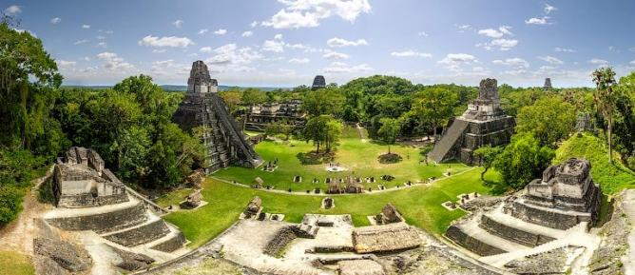

Приложение 2
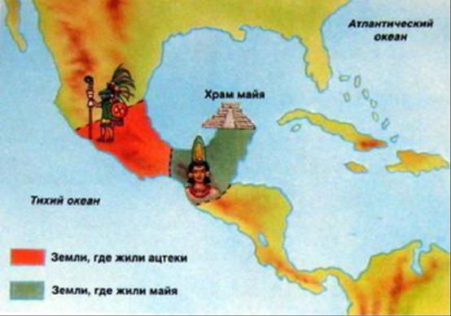

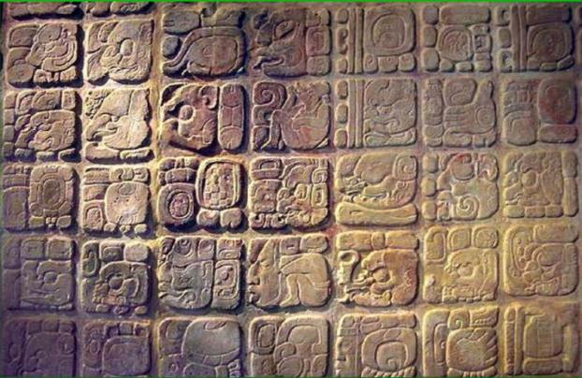
Приложение 3

Приложение 4
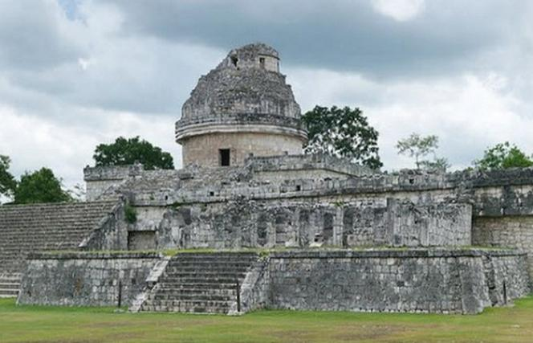

Приложение 5
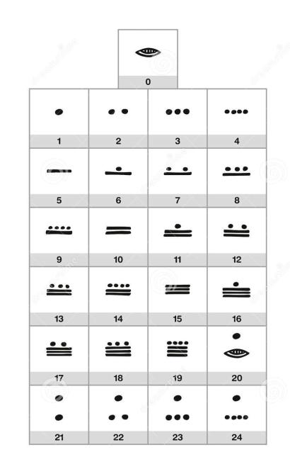

Приложение 6
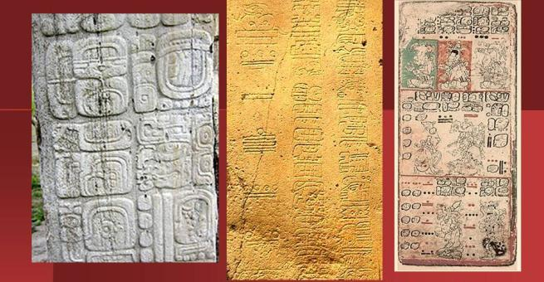

Приложение 7
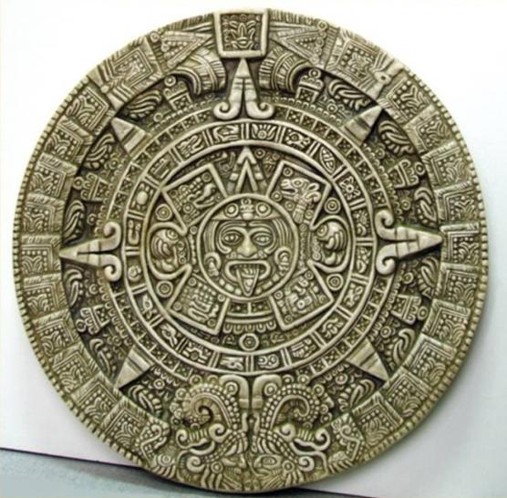

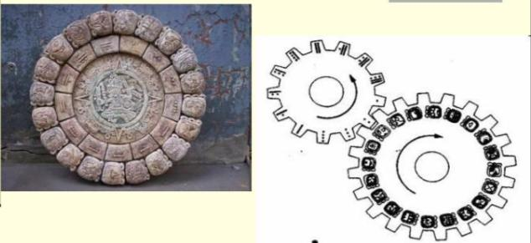
Приложение 8

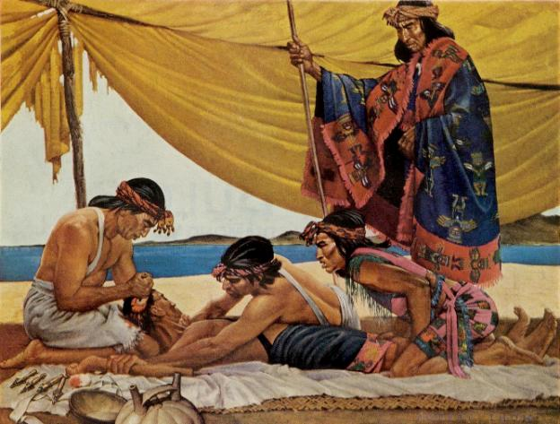
Приложение 9

Приложение 10
